# HỆ TIÊU HÓA

## NGOẠI TỔNG QUÁT

**30 câu => Phần buổi này 10 câu**

1. GAN TO

* Vấn đề bệnh lý là U gan: lành tính và ác tính
* Tình huống xoay quanh có tiếp cận tầm soát u gan như thế nào
* Chẩn đoán K gan nguyên phát hay thứ phát
  + Thứ phát thì thường gặp, di căn từ đại tràng hay dạ dày => điều trị triệu chứng, giảm nhẹ để kéo dài thời gian sống
* Nguyên tắc điều trị K TB gan

CÂU HỎI

* *RFA và Cắt gan thì RFA đốt là trong kích thước là khoảng 3cm*
* Tình huống hỏi kiểu chẩn đoán làm gì, điều trị làm gì?  
  BN nam 75 tuổi, U gan 7cm, BS PT đánh giá cắt được. Người nhà không đồng ý mổ => xử trí như thế nào?

1. VÀNG DA

* Vàng da tiếp cận trong tình huống ngoại là vàng da tắc mật
* Nguyên nhân thường gặp: Sỏi hoặc U
* *Tiêu chuẩn chẩn đoán Viêm túi mật và Viêm đường mật cấp theo Tokyo guideline 2018*
* Chẩn đoán ung thư quanh bóng Vater: LS, CLS (HAH về vấn đề như siêu âm, CT, MRI…ERCP)
* *Nguyên tắc điều trị ung thư quanh bóng Vater*

CÂU HỎI: Th Thông

* BN có viêm đường mật Grad III theo Creatinin = 2 mg/dL nhưng trên nên chẩn đoán là bệnh nhân có bệnh thận mạn giai đoạn 3. => thì làm gì? Vẫn là KS và hồi sức trước
* BN suy thận => Có chụp được CT hay MRI.  
  Thầy giải đáp là không có chống chỉ định với MRI  
  CT thì muốn phải làm hạn chế lại. => sẽ có hội chẩn thảo luận với chuyên khoa Nội Thận để đánh giá khả năng chụp CT của BN
* Có vẻ thầy không rành phần này
* Abcess gan: Thầy nói về vấn đề là phải rõ nguyên nhân: vi khuẩn, sán lá, Ký sinh trùng
  + Abcess gan do vi khuẩn đa phần là đáp ứng điều trị ngoại khoa
  + Về chọc dẫn lưu thì
    - *Dẫn lưu khi*
      * *> 3 cm*
      * *Vỡ hoặc dễ vỡ (nằm sát bao gan, nằm dưới cơ hoành)*
    - Phương pháp
      * Chọc vào và hút ra, đường chọc là kim đi vào vùng mô dày để rút chứ không phải vùng mô mỏng
  + Đa số abcess gan do KST (Còn vi trùng thì ít là do tắc nghẽn đường mật 🡪 thường biểu hiện nặng)  
    Thường abcess do KST không cần chọc dẫn lưu vì đáp ứng điều trị rất tốt

1. CHẤN THƯƠNG VÀ VẾT THƯƠNG BỤNG

BÀI NÀY KHÓ 🡪 học theo NOTE

* ***Hai phần chấn thương và vết thương bụng là 2 phần khác nhau***
* Phần này thầy sửa lại hết => Sách có thể viết đúng có thể viết sai
* Phân độ vỡ gan, lách, tụy
* Chẩn đoán và xử trí chấn thương bụng
* Chẩn đoán và xử trí vết thương bụng

CÂU HỎI

* VD của thầy: BN nam 40 tuổi, bị đâm bụng, vùng hạ vị, có lòi ruột ra. => Hướng là có chỉ định mổ  
  Nhưng mà PHẢI ĐÁNH GIÁ ĐỘ NẶNG TRƯỚC CẦN MỔ:
  + Đánh giá mức độ nặng có mất máu
* BN 30 tuổi, bị đau bụng, đâm hố chậu phải, Đau hạ vị, có phản ứng hạ vị và hố chậu
* Siêu âm có dịch ổ bụng
* Đi mổ luôn!  
  Thầy muốn nói là phải theo **Thầy!!! @,@**
* BN đau bụng, đâm hố chậu, huyết động ổn, đau bụng hạ vị và hố chậu, Bụng ấn không đau,   
  => siêu âm không có dịch  
  => Làm CT-scan, không có dịch, không tổn thương  
  => Bước tiếp theo của thầy là THÁM SÁT
* TH bệnh nhân tự tử, đâm nhiều nhát  
  => Siêu âm FAST (coi có dịch hay không?)  
  => CT-scan có dịch không?  
  => ĐI Nội soi ổ bụng xem có rách phúc mạc không? Nếu không thì đóng lại.
* BN Thủng PM => Nguy cơ thủng ruột => Nguy cơ VPM.  
  Mổ bụng là để đánh giá sớm coi có thủng ruột hay không, VPM không => để Nếu có thủng ruột và biểu hiện VPM thì đã muộn rồi nên mổ.
* Nguyên tắc là:   
  1. Có thủng qua PM trên LS chưa? => Có thì nên là ĐÁNH GIÁ THÊM ĐỘ NẶNG (Sinh hiệu, nhiễm trùng, thiếu máu, VẪN LÀM SIÊU ÂM TRƯỚC KHI ĐI MỔ.  
  Tóm lại là đánh giá tiền phẫu và độ nặng của BN (chú ý có cái Siêu âm)  
  2. Có THỦNG qua PM trên CLS chưa? => Đi từ eFAST tới CT-scan 🡪 Thám sát (nếu 1 vết thương)/Nội soi (nếu là nhiều vết đâm)
* Trong vỡ gan, vỡ lách chấn thương => khám lâm sàng, chấn đoán CLS phân độ
  + Nếu BN không sốc, không có tổng thương tạng khác kèm theo, có có tụt HA => *Đa phần (90%) điều trị nội thành công*
  + Nếu có sốc mất máu (Tụt HA) => Chỉ định PT cầm máu:
    - Có nhiều phương pháp khâu … hay đè ép…
    - Chỉ định thuyên tắc mạch đề cẩm máu khi mà:
      * *CT scan PHẢI CÓ THOÁT MẠCH CỦA ĐM từ gan ra*
      * Huyết động chưa bị giảm
* BM không dùng sách để ý kiến, Sách sai BM cũng không sửa đáp án đâu!

1. KHỐI PHỒNG, SƯNG ĐAU VÙNG BẸN:

* Thoát vị bẹn: Chẩn đoán và điều trị
* Chẩn đoán: Tinh hoàn ẩn, xoắn tinh hoàn, viêm tinh hoàn, …
* CHỉ định của các phương pháp phẫu thuật điều trị thoát vị bẹn

NOTE:

* LS và CLS chứng minh rõ thoát vị mới CHẨN ĐOÁN CHÍNH XÁC THOÁT VỊ tiến hành PT
* Bài này thầy Thông soạn nên học theo bài SGK
* *Phương pháp mổ hiện tại tốt nhất là MỔ NỘI SOI => dùng mổ nội soi*
* *Phương pháp mổ mở tốt nhất hiện tại là Lichtenstein*

1. NHIỄM TRÙNG NGOẠI KHOA

* Nhiễm trùng vết mổ và vết thương
* Nguyên tắc điều trị.

NOTE:

* BN đang làm ruộng, đạp vào cây sắt, chưa thủng gì, bàn chân sưng đau => Nhập BV cho thuốc
* Quan trọng là đánh giá BN điều trị đúng và tới nơi.
* Thường bị xem nhẹ

## NHIỄM

**20 phút ~ 2 câu**

Thầy Trung

1. TIẾP CẬN TIÊU CHẢY CẤP Ở NGƯỜI LỚN

* *DẠ DÀY: Viêm dạ dày ruột: ngộ độc thức ăn, ói nôn*, => Vô BV nằm 1 ngày rồi về
* RUỘT NON: Tiêu chảy cấp không xâm lấn => TÍNH CHẤT PHÂN (không nhày, máu, lỏng nước, - soi phân thì không có BC và HC) => **Đánh giá mất nước**
* *RUỘT GIÀ: Tiêu chảy xâm lấn (đoạn ruột già*) => biểu hiện phân viêm, xuất huyết, xuất tiết: *Phân nhày máu – Soi phân (có BC và HC)* => Không liên quan đến vấn đề điện giải và nước nhiều => *THƯỜNG ÍT dấu hiệu mất nước*

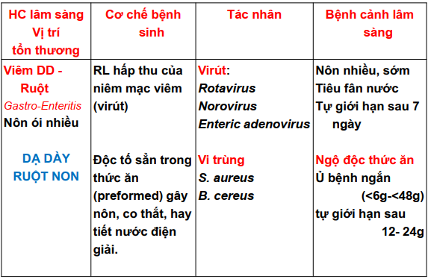

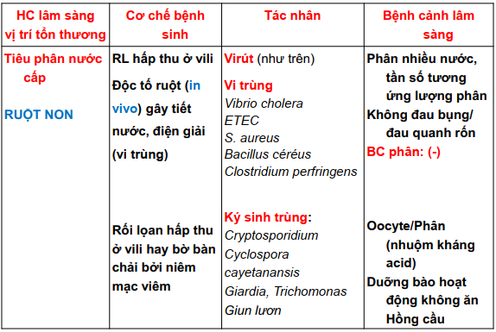

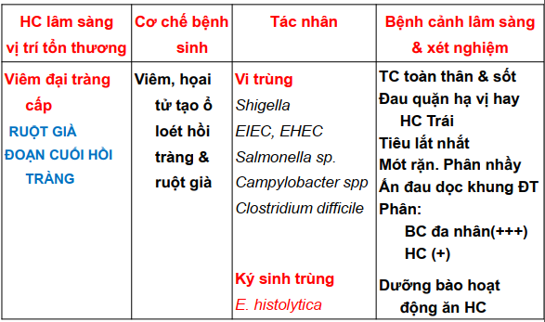

* ***Đánh giá mức độ mất nước:***
  + Bảng trong slide là của trẻ em
  + Của người lớn là: Cân nặng phân/Cân nặng bản thân (>10% là nặng), ảnh hưởng đến sinh hiệu không

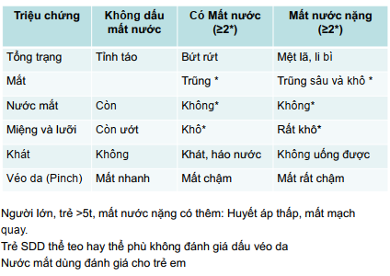

* *Đa phần case điển hình => mất nước nặng*
* Điều trị
  + Bù nước theo phác đồ: A-B-C theo phác đồ Kg cân nặng (Phác đồ C: 100ml/kg chia làm 30ml/kg và 70ml/kg)
    - *Người lớn phác đồ C là 30p + 2h30p = 3h*
  + ***Ciprofloxacine 500mg 1 viên nhân 2 – 3 ngày (người lớn)***
  + *Trẻ em không dùng cipro mà dùng Azithromycin 20mg/kg x 3 ngày*.
  + Tả thì xài được Tetracycline
  + KS cho tả:

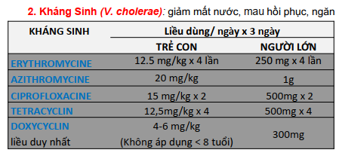

NOTE:

* *Nhìn vô tuổi => Nhìn coi tính chất phân => Nhìn vô mức độ mất nước (thường là TB đến nặng) => Chọn Kháng sinh =>* ***Chú ý vấn đề PN có thai (PN CT thì không dùng Ciprofloxacine 🡪 chuyển sang Azithromycin 1g/ngày)***

1. VÀNG DA

* Tiếp cận vàng da
  + Viêm gan cấp hay mạn là: TG 6 tháng.
  + Viêm gan là có tổn thương TB gan => AST và ALT (LS là 40 UI/L. *Tăng cao là tăng hơn 10 lần trở lên => là 400 UI/L*)
  + Viêm gan cấp
    - Thuốc
    - Rượu/độc chất
    - Siêu vi: trên lâm sàng thì sẽ thấy ALT sẽ nổi trội hơn AST
    - Tự miễn
    - Chuyển hóa
* Phân tích các XN
  + VG cấp là tăng men gan trên 10 lần ULN
  + Viêm gan cấp do siêu vi: ALT > AST
  + Bilirubin: VGSV là tăng cả 2 thành phần
    - Bilirubin 85-340 µmol/l, TT # GT (ưu thế GT >85%, TT >50%)
  + YT khác là đánh giá chức năng gan
  + Dấu ấn huyết thanh
    - HAV cấp: anti HAV IgM
    - *HBV cấp: HBsAg, anti-HBc. ĐỢT BÙNG PHÁT HAY CẤP LÀ DỰA VÀO TIỀN CĂN => (THẦY NÓI MÉ MÉ ĐỀ)*
    - *HCV: anti-HCV ~ Xuất hiện sau nhiễm 8-12 tuần, có thể lặp lại lần 2 (Đặc biệt ở đối tượng nguy cơ cao)  
      Nếu BN nguy cơ cao, XN anti HCV (-) => khoan vội loại HCV đi mà cần lặp lại XN lần 2*
    - HDV: HBsAg, anti HDV IgM, antiHBc IgM (+/-)
    - HEV: anti-HEV IgM
  + Siêu âm dùng để loại trừ tắc mật
* Nguyên tắc điều trị
  + *Đối với viêm gan siêu vi cấp là không có điều trị đặc hiệu*
    - Người bệnh nghỉ ngơi, hạn chế thức khuya, làm việc nặng cho đến khi hết vàng da
    - Chế độ ăn ít béo nhiều chất bột đường giúp bệnh nhân đỡ đầy bụng. Khuyến khích BN ăn nhiều vào buổi sáng
    - Không được uống rượu bia hay dùng những chấy được cho là thuốc hoặc thảo dược điều trị gan không theo chỉ định của thầy thuốc
    - KHông dùng thuốc ảnh hưởng hay gây độc cho gan
    - Cort không thúc đẩy tốc độ hồi phục hoặc hỗ trợ miễn dịch trong viêm gan siêu vi
  + *Nếu BN có biểu hiện suy gan => Phải điều trị đặc hiệu. CHỈ ĐỊNH ĐIỀU TRỊ ĐẶC HIỆU THEO PHÁC ĐỒ BYT 2019*
    - Viêm gan siêu vi thể tối cấp
    - Viêm gan siêu vi B cấp kèm theo ít nhất ***2 trong 3 tiêu chí sau***: *bệnh não gan – BiliTP >5 - INR >1.5*
    - Bệnh *kéo dài > 4 tuần với Bili có xu hướng tăng*
* Theo dõi diễn tiến bệnh
  + CHỉ định nhập viện
    - Dấu hiệu LS nặng: Biến chứng suy gan cấp, bệnh lý nặng đi kèm
    - Vàng da
    - Men gan, Bili, TQ thay đổi nặng
    - Bệnh gan sẵn có
    - Nhà xa, lo lắng
    - Hay uống rượu, uống thuốc gia truyền
  + Theo dõi lúc nhập viện:
    - Tri giác, tổng trạng, sinh hiệu
    - Vàng da, xuất huyết, chiều cao gan
    - *XN sau 3-5 ngày*
* Phòng ngừa
  + Phòng ngừa HAV: Phòng ngừa thụ động sau tiếp xúc => ứng dụng chưa thấy  
    Có thể chích ngừa vaccine tạo kháng thể  
    HAV thường gặp ở trẻ nhỏ và không có biến chứng và cái gì
  + HBV:
    - *Thụ động: Vacine là 0-1-6. Engerix B*
    - CHủ động:
      * HBIg 0.5 ml tiêm liều duy nhất cho trẻ ngay sau sinh với mẹ có nguy cơ
      * Tiêm luôn tiêm chủng HBV ngay sau sinh (trong vòng 12h sau sinh)
      * Tiêm cả 2 cùng thời điểm, KHÁC ỐNG CHÍCH, KHÁC VỊ TRÍ

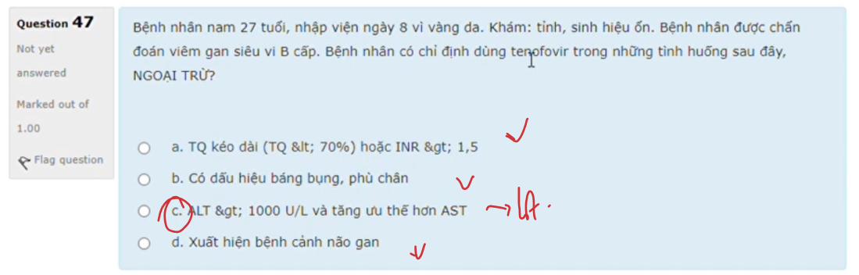

## Y HỌC GIA ĐÌNH

**30 phút = 3 câu**

1. DINH DƯỠNG

* Chế độ dinh dưỡng – nguyên tắc:
  + Kịp thời: 6 tháng tuổi
  + Đủ:
    - < 6 tháng thì lipid chiếm NL là 40-60%: Phát triển hệ TK
    - > 6 tháng thì lipid chiếm NL là 30-40%
  + Đúng cách
  + An toàn vệ sịnh
  + Giảm số lần bú mẹ từ từ, dứt sữa từ 18-24 tháng
  + Suy dinh dưỡng thể phù và thể teo
* *6-9 tháng*: ăn dặm: bột pha *200ml x 2 cử/ngày*
* *10-12 tháng*: dặm thêm *200 x 3-4 cử/ngày + Trái cây 2-3 muỗng* cà phê
* *1-2 tuổi*: *250 cháo đặc x 4 cử/ngày* + *Trái cây 4-8* muỗng
* 2-3 tuổi: *4 chén cơm* + chế phẩm *từ sữa + trái cây (1-2 trái chuối sau ăn*)

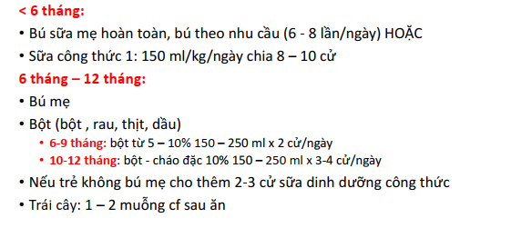

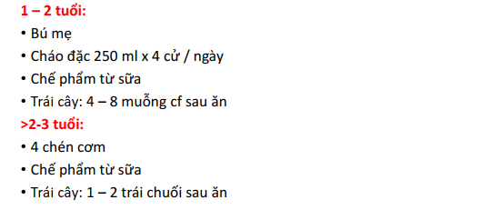

SUY DINH DƯỠNG

* Phân loại dinh dưỡng theo WHO < 5 tuổi
  + Không cần nhớ cải bảng ZD
  + Cần nhớ cách tiếp cận theo *IMNCI 2018*
    - SDD cấp nặng có biến chứng: Phù 2 chân / CN theo CC < -3ZD/ Vòng tay và…
    - SDD cấp nặng chưa có biến chứng: CN theo CC < -3ZD/ vòng tay < 11/5cm
    - SDD cấp vừa: CN theo chiều ca: -2 🡪 -3 ZD
  + *RUTF là test xem trẻ có thèm ăn hay khônG*

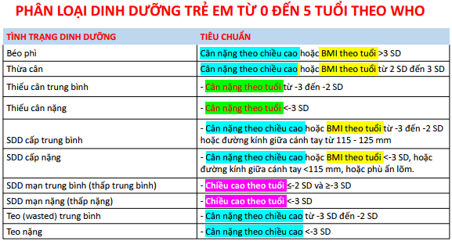

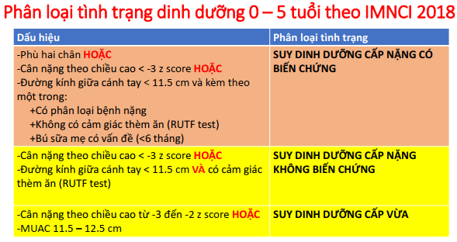

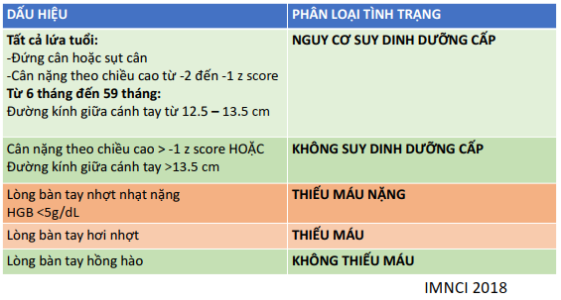

* *Phân loại DD theo WHO 5-18 tuổi*
* Phòng ngừa:
  + Giáo dục dinh dưỡng phòng ngừa thiếu DD và thiếu sắt
  + Bú mẹ hoàn toàn trong 6 tháng
  + Ăn dặm đúng lúc
  + Đủ các thành phần dinh dưỡng
  + Vệ sinh tay bằng xà phòng
  + Bổ sung vit A cho PN có thai và trẻ em
  + Xổ giun
  + Bù nước khi tiêu chảy
  + Bổ sung kẽm, điện giải
* *Khi SDD: Tham vấn bà mẹ theo dõi tại nhà theo YHGĐ, chăm sóc ban đầu*
  + *Theo dõi cân nặng mỗi tháng và chiều cao mỗi 3 tháng*

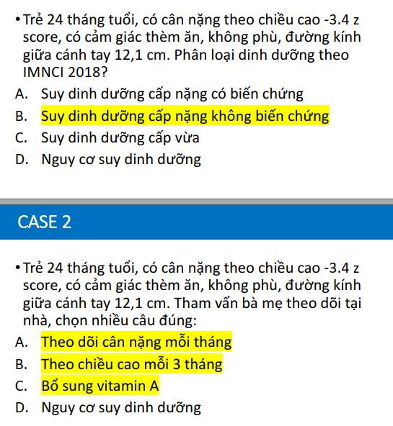

BÉO PHÌ

* Chẩn đoán theo WHO (hiện tại vẫn dùng bảng slide)
* Phòng ngừa:
  + **Ở BMI BPV 85-95**
  + *Dùng >= 5 cử rau và trái cây/ngày*
  + Giảm thiểu thức uống có đường
  + Thời gian xem màn hình < 2 giờ/ngày
  + HĐ thể chất >=1 giờ/ngày
  + Thói quen ăn:
    - Tránh cấm ăn nghiêm ngặt
    - Hạn chế thức ăn nhanh
    - Tránh chất béo Trans
  + Theo dõi BMI mỗi 3-6 tháng. Duy trì BMI bình thường
* Nguyên tắc giảm cân, duy trì sức khỏe:
  + Quy tắc 80/20: 80% là chế độ ăn và 20% là tập thể dục
  + Tăng cường sử dụng chất béo không bão hòa
  + Tránh chất béo Trans
  + Tránh ăn nhiều tinh bột, sử dụng nước ép trái cây quá nhiều

1. DINH DƯỠNG Ở BN MẮC BỆNH MẠN TÍNH (DINH DƯỠNG TRONG BN COPD)

* Nguyên nhân:
  + Giảm oxy máu thường xuyên, gốc oxy hóa tự do từ thuốc lá
  + Cort toàn thân trong đợt cấp
* Tham vấn: Dinh dưỡng là quan trọng.
  + *NL tối thiểu là 40-45 kCalo/ngày*
  + *Tỷ lệ bột-đạm-béo: 50-15-35/ngày*
  + Ăn 2-4 chén cơm trên ngày, ăn quá nhiều tăng CO2 máu
  + CHất béo nguồn gốc từ các và dầu động vật
  + Chất sữa và hạt

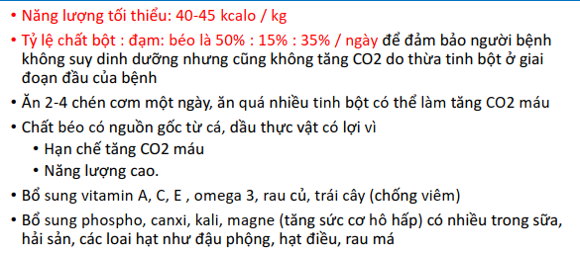

* Thể dục:
  + Vận động 30p-3 phần: khởi động, bài tập vận động, thư giãn
  + Bìa tập vận động gồm: tăng sức cơ, tăng sức tay

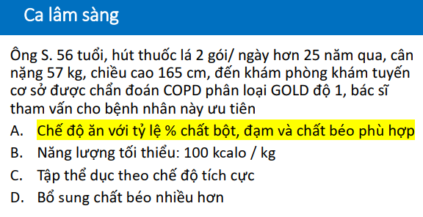

## UNG BƯỚU

**30 phút = 3 câu**

5 loại ung thư thường gặp nhất ở VN

* K phổi
* K đại tràng
* K vú
* K dạ dày
* K gan

Trang Globocan

HỌC 2 bài chính trong phần này là Ung thư dạ dày và Ung thư đại trực tràng.

Phân loại TNM học bên ngoại:

* Đại trực tràng:
  + N1: 1-3 hạch vùng
  + N2: >=4 hạch vùng
  + N3: Hạch cạnh mạch máu lớn
* Dạ dày:
  + N1: 1-2 hạch vùng
  + N2: 3-6 hạch vùng
  + N3a: 7-15 hạch vùng
  + N3b: >15 hạch vùng

Ung thư gan học bên Ngoại tổng quát

1. UNG THƯ DẠ DÀY

* Ung thư dạ dày ở châu ÂU nằm ngoài top 10 nhưng ở Châu Á thì là top 3
* Các yếu tố nguy cơ mắc bệnh K dạ dày: là ghi nhận chứ không giúp ích chẩn đoán và điều trị. => Liên quan khả năng tái phát
  + 10% YTNC gia đình (gene)
  + Hút thuốc lá
  + *Hp.*
  + Tuổi > 45
* Các tình huống thường gặp (Tình huống lâm sàng) của K dạ dày
  + Đau thượng vị là thường gặp nhất
    - > 45 tuổi, đau thượng vị kéo dài âm ỉ
    - > 45 tuổi, đau tái phát mỗi tháng  
      => Cần phải NS dạ dày tá tràng
  + Giai đoạn tiến triển: triệu chứng rầm rộ như hẹp môn vị, xuất huyết tiêu hóa
  + Giai đoạn di căn xa:
    - Hạch di căn hạch là thường gặp nhất
    - Di căn xa mà luôn có là PM: Di căn PM => Phải thăm khám HM-TT Mảng Blummer
    - PM trước sau đó tới GAN, PHỔI 🡪 hạch bạch huyết (Hạch thượng đòn T)
    - Nữ còn có di căn buồng trứng: 🡪 Bướu buồng trứng 2 bên thì phải nghĩ đến U Krukenburg
    - PHẢI KHÁM HẠCH NÁCH TRÁI

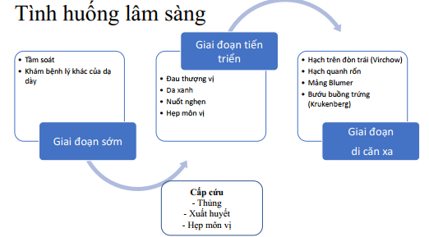

* Chẩn đoán:
  + *Khám hạch bẹn không? Nhưng mà câu hỏi sẽ hỏi cái nào thường gặp nhất*
  + Tiếp cận: Đau thượng vị + YTNC cao (Có biến chứng) => Phải làm NS dạ dày tá tràng nhưng không quên đánh giá các biến chứng như thiếu máu
  + Cận lâm sàng
    - Nội soi + sinh thiết => Chẩn đoán xác định
    - Mục đích siêu âm qua ngã nội soi- để đánh giá T và N => giai đoạn SỚM  
      Chống chỉ định của EUS là HẸP MÔN VỊ.
    - Chẩn đoán CT-scan bụng chậu => Đánh giá giai đoạn MUỘN THÔI.  
      Dù giai đoạn nào vẫn làm CT bụng chậu vì đánh giá được gan
    - Đánh gá di căn:
      * Nội soi ổ bụng chẩn đoán: di căn phúc mạc và các tạng ổ bụng
      * Phổi: Ct-scan ngực có cản quang
      * Gan: CT bụng
      * PET-CT là đau xương mới làm, có triệu chứng não mới làm
* Diễn tiến:
  + Xâm lấn theo 3 con đường:
    - Đường dọc
    - Đường bạch huyết
    - Đường mạch máu => di căn về gan là thường gặp nhất => Nên nếu mà có K dạ dày => **Tầm soát K gan**
  + Nếu Xâm lấn 1 phần gan => mà thùy bên t là phần nhỏ nhỏ => vẫn là 4b => vẫn PT được
* Nguyên tắc điều trị trong K dạ dày ~ Theo guideline của châu Á
  + Nếu chưa giai đoạn tiến triển xa thì phẫu thuật đều là pp điều trị tối ưu4
  + Có di căn xa mà không có triệu chứng => hóa trị thôi
  + ***PT triệt để: cắt dạ dày tiêu chuẩn (Cắt toàn bộ dạ dày, bán phần xa, bán phần gần) và nạo hạch D2***

NOTE:

* Chị có nói là nếu sau điều trị gì gì đó … có vẻ hơi giống đề
* BN K dạ dày, đã được nội soi rồi => phải khám HM trực tràng tìm mảng Blummer  
  => ***Nội soi ổ bụng chẩn đoán (trước khi phẫu thuật) để kiêm tra xem có nốt di căn PM***
* BN vào có u cả 2 buồng trứng => xem xét nghi ngờ U Krukenburg di căn từ K đường tiêu hóa
* KHông EUS khi có hẹp dạ dày rồi
* Thực hiện CT ngực cản quang để đánh giá di căn phổi mới đúng
* *MỌI TÌNH HUỐNG K dạ dày mà chưa có di căn => phải làm Nội soi ổ bụng chẩn đoán (xem có di căn PM) trước khi PT*
* PET-CT, xạ hình xương là phải đau xương mới làm
* BN vào có nội soi có u. CT_bụng nghi ngờ 1 nốt gan nhỏ => chụp MRI bụng phân biệt được u di căn tốt hơn CT???
* Phân loại TNM (bên Ngoại TQ sẽ hỏi)

1. UNG THƯ ĐẠI TRỰC TRÀNG

*Đại tràng # 1/3 trên của Trực tràng là giống nhau => ưu tiên điều trị nhóm này là ĐT phẫu thuật*

* + *Di căn ổ đơn độc: có thể PT được thì PT vẫn là điều trị khỏi*
* Yếu tố nguy cơ: không bắt học thuộc gì cả
* Yếu tố nguy cơ di truyền và không di truyền (HỌc cái bảng những cái YTNC về gia đình và di truyền) => Phải nhớ

* Polyp nguy cơ tiến triển thành ung thư => Phải nhớ
  + KT >= 1 cm
  + >= 3 polyp
  + Polyp tuyến thay đổi nhung ma
  + Dị sản grad cao
  + Bướu tuyến không cuống răng cưa SSA
* Triệu chứng thường gặp là XHTH và thay đổi thói quen đi tiêu => PHẢI ĐỂ Ý ĐẾN CLS ĐÁNH GIÁ THIẾU MÁU (CTM, HCT) =>
* Di căn GAN (40%) 🡪 Phổi 🡪 Hạch thượng đòn 🡪 Phúc mạc (KHác với K dạ dày)
* *Di căn hạch bẹn là thường gặp nên bắt buộc phải khám*
* *Máu theo găng => đang diễn tiến/bướu nằm thấp*
* Bệnh cảnh lâm sàng:
  + XHTH có gợi ý là K tiêu hóa
  + KHối u ổ bụng
  + HC thiếu máu + sụt cân
  + HC RL tiêu hóa dưới
  + HC tắc ruột
  + Di căn thứ phát ở gan, phổi, … được phát hiện tình cờ
* Trong 1 nhóm BN có nguy cơ cao => phải loại trừ NN đó trước khi điều trị các nguyên nhân lành tính
* Chẩn đoán:
  + Lâm sàng
  + Nội soi đại tràng (NT đại tràng ảo, thấy sang thương nhưng không có được GPB)
  + Ung thư là cần có GPB
  + Đại trực tràng và 1/3 trên trực tràng: CT-Scan chậu + MRI vùng bụng (để đánh giá di căn gan)
  + 2/3 dưới Trực tràng => MRI có vai trò cao hơn ở T và N
  + *Siêu âm qua ngả nội soi có giá trị hơn. (****ĐẶC BIỆT TRONG 2/3 DƯỚI Trực tràng****)*
    - ***BẮT BUỘC U Ở 2/3 DƯỚI VÀ CHƯA CÓ TẮC THÌ PHẢI CÓ SIÊU ÂM QUA NGẢ NỘI SOI***
  + Hạch như thế nào gợi ý di căn hạch. Chú ý nhóm hạch thượng đòn
* *ĐIỀU TRỊ*
  + *Đại tràng và 1/3 trên trực tràng thì phẫu thuật ưu thế*
    - *Nếu có di căn nhưng ĐƠN Ổ VÀ CẮT ĐƯỢC => thì vẫn cắt (ko cắt được nếu xâm lấm cái tá tràng hoặc tụy)*
    - *Điều trị triệt để là CẮT ĐOẠN ĐẠI TRÀNG + NẠO HẠCH*
  + *2/3 dưới trực tràng:*
    - *T2N0 => PHẪU THUẬT.*
    - *GĐ II, III: > T2, >N0: Hóa xạ tiền phẫu 🡪 chỉ để gom bướu lại*
    - *GĐ IV: có di căn xa => HÓA TRỊ*
    - *Có biến chứng là cần phải phẫu thuật (VD là XHTH, tắc ruột …)*
* TẦM SOÁT:

NOTE:

* ***PT là điều trị tiên quyết***:
* Dừng ở điều trị mức độ căn bản: Hóa trị, xạ trị hoặc PT
* Xem trong slide của chị là được
* Tình huống cho cái CT, coi thử cái hạch này có phải là ***di căn hạch không***? – ĐỌC giai đoạn
* SHPT và tầm soát, không học bên này